Adressatenkreis: | Schüler
Materialtyp: | Aufgabe mit Lebensweltbezug
Lehrplanbezug: | Optik -> geradlinige Lichtausbreitung -> Mondphasen, Finsternisse

Finsternisse und Mondphasen
a) Können mehr Menschen auf der Erde gleichzeitig eine Sonnenfinsternis oder gleichzeitig eine Mondfinsternis sehen?
b) Eine Art von Finsternis kann etwa 7 Minuten, die andere etwa 100 Minuten dauern. Welche der beiden Finsternisse dauert länger?
c) Welche Mondphase liegt bei Mondfinsternis, welche bei einer Sonnenfinsternis vor?
d) Erkläre, warum man bei einer totalen Sonnenfinsternis Sterne und Planeten sehen kann.
e) Welches der beiden Bilder zeigt eine Mondphase, welches eine Sonnenfinsternis?
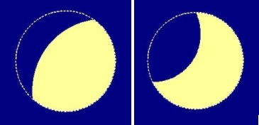

Quelle: Deger et al, Galileo 9, S. 141, Oldenbourg, München 2000

Lösung:
a) Eine Mondfinsternis kann von allen Menschen auf der Nachtseite der Erde beobachtet werden, eine Sonnenfinsternis nur von Menschen, über die der schmale Schatten des Mondes hinwegzieht und damit das Sonnenlicht von der Erde abhält.
b) Die Mondfinsternis ist länger beobachtbar, weil sich der kleine Mond im großen Schattenraum der Erde länger aufhält als die Erde im kleineren Schattenbereich des Mondes.
c) Eine Mondfinsternis kann nur bei Vollmond, eine Sonnenfinsternis nur bei Neumond stattfinden.
d) Die Sonne überstrahlt normalerweise am Tag alle Sterne und Planeten. Bei einer Sonnenfinsternis kann man deshalb besonders helle Sterne oder Planeten erkennen.
e) Links ist eine Mondphase, rechts eine partielle Mondfinsternis zu erkennen.

Adressatenkreis: | Schüler
Materialtyp: | Arbeitsmaterialien
Lehrplanbezug: | Optik -> Geradlinige Lichtausbreitung -> Mondphasen, Finsternisse

Unter dem Internetportal ZUM sind Kopiervorlagen für Arbeitsblätter von dwu kostenlos zum Download angeboten:
zu Mondphasen: http://www.zum.de/dwu/pop301vs.htm
zu Mondfinsternis: http://www.zum.de/dwu/pop302vs.htm
zu Sonnenfinsternis: http://www.zum.de/dwu/pop303vs.htm

Adressatenkreis: | Schüler
Materialtyp: | Aufgabe mit Lebensweltbezug
Lehrplanbezug: | Optik -> geradlinige Lichtausbreitung -> Mondphasen, Finsternisse

Liegende Mondsichel
Auf dem Bild siehst du eine „liegende“ Mondsichel
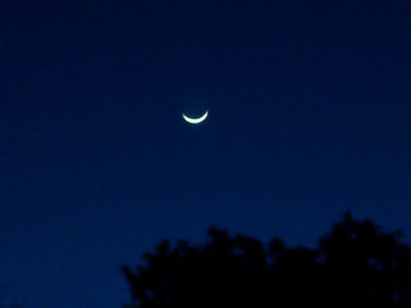
In der Nähe welcher Stadt – Mombasa oder Murmansk – könnte das Photo aufgenommen worden sein? Begründe deine Antwort und ziehe zur Hilfe einen Atlas oder einen Globus heran!

Lösung:
Das Photo wurde am Äquator aufgenommen. Nur dort kann der Mond in so extremer Weise „von unten“ angestrahlt werden. Die Lösung ist also Mombasa.

Adressatenkreis: | Lehrer
Materialtyp: | Literatur und Projektvorschlag
Lehrplanbezug: | Optik -> Bilder bei Spiegeln und Linsen --> Bildentstehung bei einem optischen Instrument

Lochkamera und Sonnentaler

Das Themenheft „Lochkamera“ (Naturwissenschaften im Unterricht, Physik, Heft 68, April 2002) enthält einen lesenswerten Artikel über Sonnentaler (mit Bildern von Sonnentalern, auch bei einer partiellen Sonnenfinsternis!), diverse fachdidaktische Artikel zur Lochkamera sowie Bauanleitungen, Ideen und Anregungen.

Weitere Bauanleitung zu bereits getesteten Lochkamera-Varianten findet man in diversen Lehr- und Bastelbüchern, u. a. in:

Bredthauer et al., Impulse Physik 1, S. 13, Ernst Klett Verlag, Stuttgart, 1. Auflage 1993

Adressatenkreis: | Schüler
Materialtyp: | Aufgabe mit Lebensweltbezug
Lehrplanbezug: | Optik -> Bilder bei Spiegeln und Linsen -> Bildentstehung bei einem optischen Instrument

Sonnentaler

Bestimmt hast du schon viele Spaziergänge bei Sonnenschein unternommen. Sind dir dabei auch die hellen Flecken auf dem Boden aufgefallen, die entstehen, wenn die Sonne durch die Blätter scheint? „Na klar“ könnte man meinen, „die Sonne wird zum größten Teil abgeschattet, und da wo noch Licht durchkommt, ist es eben hell.“
Nur seltsam, dass die Blätter völlig unregelmäßige Öffnungen bilden, durch welche die Sonne scheinen kann, die Flecken am Boden aber sehr regelmäßige Kreise sind!
Erkläre den scheinbaren Widerspruch!
Ein Blick ins Internet oder ein Physiklexikon kann dabei nicht schaden; Suchbegriffe:
„Sonnentaler“ und „Lochkamera“.
Welche Gestalt haben die Sonnentaler bei einer partiellen Sonnenfinsternis? Warum?

Lösung:
Die Sonnentaler haben die Gestalt der Sonnenscheibe, da die Löcher, die die Blätter bilden, als Lochkamera fungieren und deswegen ein Bild der Sonne erzeugen.

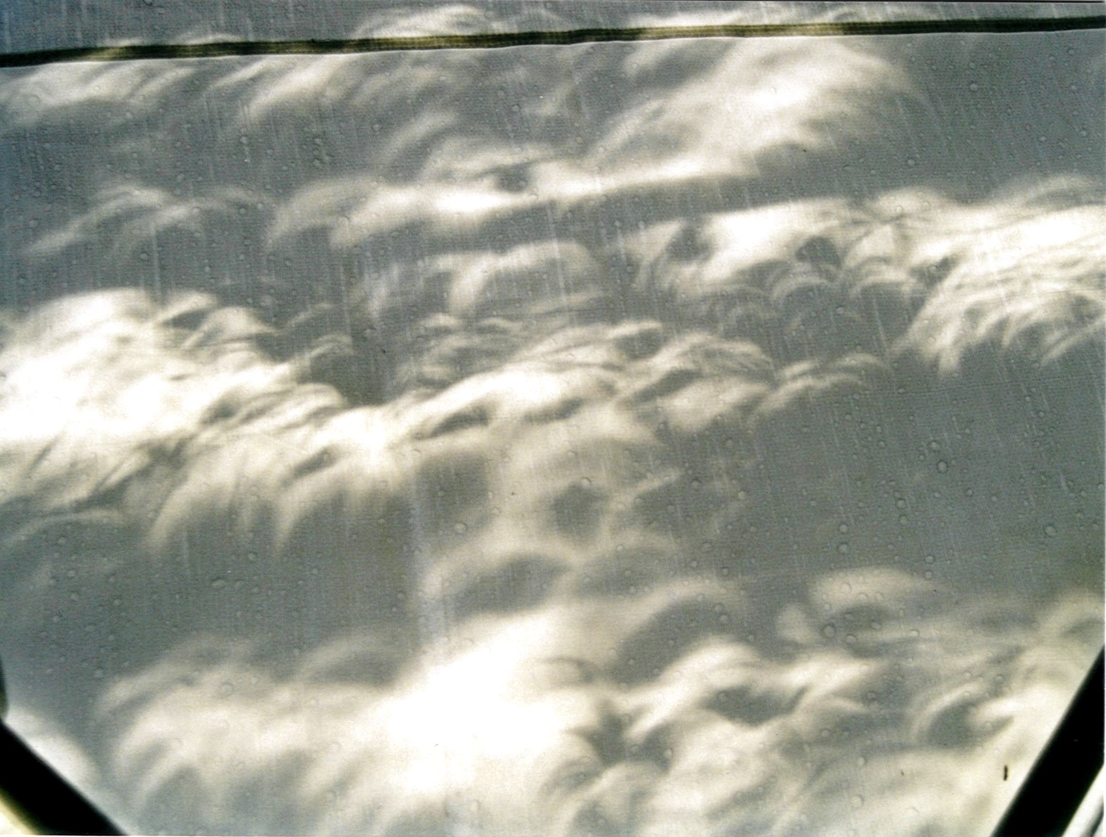
Bei einer partiellen Sonnenfinsternis erscheinen die Bilder sichelförmig, da die Sonnenscheibe teilweise vom Mond verdeckt ist.
Das nebenstehende Bild wurde bei der Sonnenfinsternis am 11.August 1999 am Max-Born-Gymnasium in Germering aufgenommen.

Adressatenkreis: | Schüler
Materialtyp: | Schülerexperiment
Lehrplanbezug: | Optik -> Bilder bei Spiegeln und Linsen -> Bildentstehung bei einem optischen Instrument

Erzeugung von Sonnentalern

Stanzt oder schneidet in verschiedene Pappebögen kleine Löcher von unterschiedlicher Gestalt (ein dreieckiges, ein rundes, ein gezacktes ...) und versucht mit all den verschiedenen Pappebögen Sonnentaler zu erzeugen – mit ein wenig Mühe und bei gutem Wetter wird es euch gelingen!

Erklärt mit Hilfe einiger, sauberer Skizzen, warum die Sonnentaler sich so ähneln, obwohl sie mit Löchern völlig unterschiedlicher Gestalt erzeugt wurden! Erstellt dazu ein Poster mit euren Skizzen!

Adressatenkreis: | Lehrer und Schüler
Materialtyp: | Bilder im Internet
Lehrplanbezug: | Optik -> geradlinige Lichtausbreitung -> Lichtstrahl als Modellvorstellung

Sonnenstrahlen durch Wolken

Dringen Sonnenstrahlen durch eine Wolkenschicht, lässt sich die Geradlinigkeit der Lichtausbreitung besonders gut beobachten. Sehr schöne Bildbeispiele findet man bei
www.meteoros.de/strahl/strahl.htm

Adressatenkreis: | Schüler
Materialtyp: | Aufgabe mit Lebensweltbezug – Vertiefung
Lehrplanbezug: | Optik -> Bilder bei Spiegeln und Linsen -> Bildentstehung bei einem optischen Instrument

Rückspiegel am Auto

Die beiden Photos sind aus dem Blickwinkel des Fahrers aufgenommen. Sie zeigen ein vorbeifahrendes Auto zu zwei unterschiedlichen Zeitpunkten. Zur Beantwortung der Fragen ist es sinnvoll, eine Skizze (von oben gesehen!) der Autos, des Spiegels und des Beobachters anzufertigen.
a) Welches der beiden Photos wurde zuerst aufgenommen?
b) In welchem der beiden Photos ist das Auto verzerrt dargestellt?
c) Konstruiere in deiner Skizze den Bereich, den ein Beobachter mit einem normalen Spiegel einsehen kann.
d) Was wird durch die Krümmung des Spiegels erreicht?
e) Welche Krümmung muss der Spiegel aufweisen?

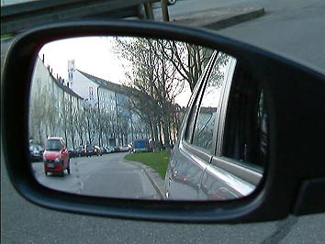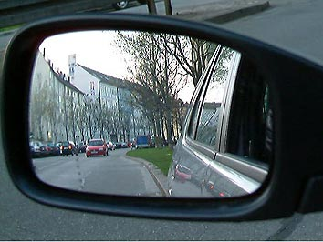

Lösungshinweise:
Im linken Bild ist das Auto näher als im rechten Bild, das Photo wurde also später aufgenommen.
Das Auto im linken Bild erscheint verzerrt, da der Rückspiegel in diesem Teil gewölbt ist. In der Horizontalen wirken die Gegenstände „zusammengedrückt“, wodurch ein größerer Bereich sichtbar wird. So wird der tote Winkel verkleinert.

Adressatenkreis: | Schüler
Materialtyp: | weiterführende Aufgabe mit Lebensweltbezug – Vertiefung
Lehrplanbezug: | Optik -> Bilder bei Spiegeln und Linsen -> Spiegelbild

Was vertauscht ein Spiegel?

Hast du dich auch schon einmal gefragt, warum ein Spiegel scheinbar rechts und links vertauscht (Spiegelschrift), aber ganz offensichtlich oben und unten unverändert lässt. Versuche das Geheimnis des Spiegels zu lüften, indem du ein beschriebenes Stück Papier im Spiegel betrachtest. (Kleiner Tip: Wenn das Papier ein wenig durchsichtig ist (Butterbrotpapier o. Ä.), kommt man dem Spiegelphänomen etwas leichter auf die Schliche ...)
Vertauscht der Spiegel oben und unten, oder rechts und links, oder vielleicht etwas ganz anderes?

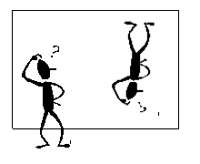

Lösung:
Ein Spiegel vertauscht nicht rechts und links, sondern vorne und hinten. Dadurch wird beispielsweise ein Handschuh durch das Spiegeln „umgestülpt“. Aus einem rechten Handschuh wird so ein linker und umgekehrt. Bei der Schrift sieht man im Spiegel also das Gleiche, wie durch ein Papier hindurch von der Rückseite her zu erkennen ist.

